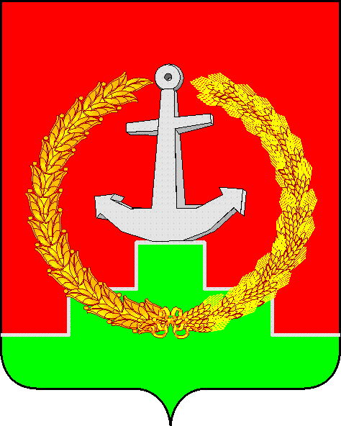

СОБРАНИЕ ДЕПУТАТОВ МАТВЕЕВО-КУРГАНСКОГО РАЙОНА

Ростовской области

Р Е Ш Е Н И Е

16 мая 2019 г. | № 257 | п. Матвеев Курган

Об утверждении перечня имущества, предлагаемого к передаче из государственной собственности Ростовской области в муниципальную собственность муниципального образования « Матвеево-Курганский район»

В соответствии с Областным законом от 15.01.2001 № 125-ЗС «О порядке управления и распоряжения государственной собственностью Ростовской области», постановлением Правительства Ростовской области от 02.07.2012 № 552 «Об утверждении порядка передачи имущества, приобретенного за счет средств областного бюджета, из государственной собственности Ростовской области в муниципальную собственность», Собрание депутатов Матвеево-Курганского района
РЕШИЛО:

1. Утвердить перечень имущества, предлагаемого к передаче из государственной собственности Ростовской области в муниципальную собственность муниципального образования «Матвеево-Курганский район», согласно приложению.
2. Контроль за исполнением настоящего решения возложить на Скрытченко В.В. – председателя постоянной комиссии по вопросам экономики, бюджета, финансов и муниципальной собственности Собрания депутатов Матвеево-Курганского района.

Председатель Собрания депутатов –
глава Матвеево-Курганского района Н.Н. Анцев

Приложение

к решению

Собрания депутатов

Матвеево-Курганского района

от 16.05.2019 № 257

ПЕРЕЧЕНЬ
имущества, предлагаемого к передаче из государственной собственности Ростовской области
в муниципальную собственность муниципального образования «Матвеево-Курганский район»

№  п/п | Полное наименование организации | Адрес местонахождения организации, ИНН организации | Наименование имущества | Адрес места нахождения имущества | Индивидуализирующие характеристики
1. | Министерство культуры Ростовской области | 344002, г. Ростов-на-Дону, ул. Московская, 51,  ИНН 6164101986 | М.А. Шолохов «Тихий Дон»: Научное издание в 2-х томах | 344002, г. Ростов-на-Дону, ул. Московская, 51 | 1-2 том по 24 экз.,  всего 48 экз.

